Señores

**CONTRALORÍA GENERAL DE LA REPÚBLICA – GERENCIA DEPARTAMENTAL COLEGIADA DE QUINDIO – GRUPO DE RESPONSABILIDAD FISCAL**

E.S.D.

**RADICACIÓN:**PRF-80633-2022-41351

**ENTIDAD AFECTADA:**MUNICIPIO DE ARMENIA - QUINDIO

**PRESUNTOS RESPONSABLES:**ALVARO JOSE JIMENEZ Y OTROS

**TERCERO CIVILMENTE RESPONSABLE:**ASEGURADORA SOLIDARIA DE COLOMBIA E.C Y OTROS

**VALERIA RAMÍREZ VARGAS**, actuando como apoderada sustituta de la **ASEGURADORA SOLIDARIA DE COLOMBIA E.C.,** encontrándome dentro de la oportunidad legal, procedo a presentar los alegatos de conclusión del presente proceso de responsabilidad fiscal.

1. **ANTECEDENTES**

La Contraloría General de la República mediante Auto No. 00124 del 19 de julio de 2022 profirió auto de apertura e imputación de responsabilidad fiscal en contra de los aquí investigados por considerar que se presentaron irregularidades en la ejecución del contrato de suministro No. 04 del 2015, lo cual generó un detrimento patrimonial de $384.778.258.

Así mismo, frente a la presunta responsabilidad de los gerentes y representantes legales de la Empresa de Desarrollo Urbano de Armenia Ltda. “EDUA”, la Contraloría General de la República endilgó los siguientes cargos:

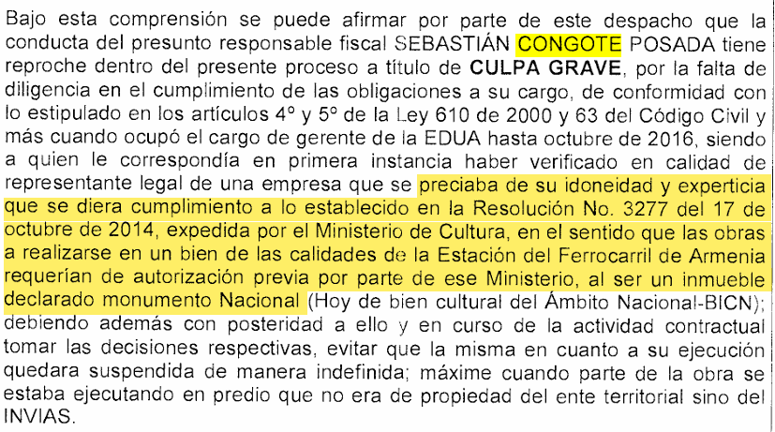

De la anterior lectura se puede concluir que son dos los cargos que se le atribuyen al señor Sebastián Congote Posada, el primero, por la presunta inobservancia de que para realizar las obras se debía contar con la autorización previa del Ministerio de Cultura dado que la estación del ferrocarril de Armenia había sido declarada monumento Nacional y el segundo, por no haber terminado el contrato el contrato de suministro No. 04 del 2015 por cuanto su continuación generó el detrimento patrimonial que hoy aquí nos convoca.

Por otro lado, la Contraloría General de la República también imputó los siguientes cargos al señor Jackson Peláez Pérez como gerente y representante legal de la Empresa de Desarrollo Urbano de Armenia Ltda. “EDUA” desde el 16 de junio de 2017 hasta el 3 de octubre de 2018:

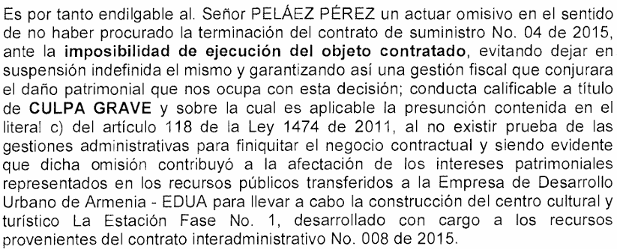

De esta lectura también se concluye que el cargo que se le atribuye al señor Jackson Peláez es por no haber liquidado el contrato de suministro No. 04 de 2015 ante la imposibilidad de ejecución y que ello fue lo que generó el detrimento patrimonial por valor de $384.778.258.

Teniendo en cuenta lo anterior, resulta necesario advertir desde ya, que el despacho no podrá emitir un fallo condenatorio que ordene la afectación de la Póliza de Garantía Única de Cumplimiento en Favor de Entidades Estatales No. 300-47-994000007584 en razón a su falta de cobertura material y temporal para los hechos objeto del litigio, tal como se pasa a detallar a continuación:

1. **FALTA DE COBERTURA MATERIAL PARA LOS HECHOS QUE SUSTENTAN LA PRESENTE INVESTIGACIÓN FISCAL**

Tal como se mencionó anteriormente, los cargos que se les atribuyen a los señores Sebastián Congote Posada y Jackson Peláez Pérez no son obligaciones derivadas del contrato interadministrativo No. 008 de 2015, que es justamente el contrato que la compañía Aseguradora Solidaria de Colombia aseguró con la Póliza de Seguro No. 300-47-994000007584, esto se afirma en razón a que la supuesta omisión de “verificar que la obra contara con la autorización del Ministerio de Cultura” no fue una obligación pactada en el contrato, pues de haberlo hecho la Contraloría hubiera citado las disposiciones contractuales que se incumplieron con la presunta omisión, por el contrario, este despacho se limitó a citar normas generales que son aplicables a las personas que realizan una gestión fiscal y que su actuar tiene una incidencia fiscal.

En este orden de ideas, es claro que los cargos que imputa la Contraloría van dirigidos a la infracción de normas generales aplicables a la gestión fiscal que generan un presunto detrimento patrimonial y no propiamente del incumplimiento de las obligaciones pactadas en el contrato interadministrativo No. 008 de 2015, toda vez que este despacho no mencionó ninguna obligación que hubiese sido incumplida, dado que la simple manifestación de que el contrato aún no se ejecutado en su 100% no es suficiente para derivar el incumplimiento, puesto que existen razones de hecho y derecho que justifican que la obra no se haya finalizado, dado que actualmente el contrato interadministrativo está en curso de un proceso judicial de controversias contractuales.

Aunado a ello, la Contraloría asevera que los presuntos responsables fiscales referidos omitieron liquidar el contrato de suministro No. 04 del 2015, lo cual generó el detrimento patrimonial de $384.778.258, al respecto es necesario indicar que la Póliza de Seguro por la que fue vinculada mi procurada ampara únicamente el contrato interadministrativo No. 008 de 2015, tal como se puede observar en la caratula de la Póliza:

El anterior objeto es completamente claro, la Póliza se limita a garantizar el pago de los perjuicios derivados del incumplimiento del contrato interadministrativo No. 008 de 2015 y **NO** del contrato de suministro No. 04 del 2015, por ello, no es correcto que el despacho pretenda afectar una Póliza que ampara un contrato diferente y no es de recibo bajo ninguna circunstancia que la Contraloría considere que el contrato de seguro también ampara los diferentes contratos que originen del contrato interadministrativo, toda vez que se le estaría otorgando una interpretación extensiva al contrato de seguro, lo cual, va en contravía del artículo 1056 del Código de Comercio que establece que *“el asegurador pondrá, a su arbitrio, asumir todos o algunos de los riesgos a que estén expuestos el interés o la cosa asegurados, el patrimonio o la persona del asegurado”* y así mismo, es contrario a lo establecido por la jurisprudencia de la Corte Suprema de Justicia, Sala de Casación Civil:

*“… en cuanto al contrato de seguro propiamente dicho, ha sostenido la Corte que “debe ser interpretado en forma similar a las normas legales y sin perder de vista la finalidad que está llamado a servir, esto es comprobando la voluntad objetiva que traducen la respectiva póliza y los documentos que de ella hacen parte con arreglo a la ley (Arts. 1048 a 1050 del C de Com.) los intereses de la comunidad de asegurados y las exigencias técnicas de la industria. Dicho en otras palabras, el contrato de seguro es de interpretación restrictiva y por eso en su ámbito operativo, para determinar con exactitud los derechos y las obligaciones de los contratantes, predomina el texto de la que suele denominarse ‘escritura contentiva del contrato’” (Sentencia de Casación Civil 002 del 29 de enero de 1998).”*

Así las cosas, entendiendo que el contrato de seguro debe interpretarse de manera restrictiva, la Contraloría deberá aceptar que la Póliza de Seguro No. 300-47-994000007584 no presta cobertura material, dado que i) no se presentó un incumplimiento de las obligaciones derivadas del contrato interadministrativo No. 008 de 2015 en tanto la “verificación” de la autorización del Ministerio de Cultura no era una obligación pactada en el contrato, ii) el presunto detrimento que se pretende endilgar es con ocasión a un contrato diferente al asegurado en la Póliza y iii) lo que busca la Contraloría es declarar responsables fiscales a los presuntos vinculados, circunstancia que no fue objeto de amparo en la presente Póliza. Por lo anterior, no es procedente que la Contraloría emita algún fallo condenatorio en contra de la compañía aseguradora.

1. **LA PÓLIZA DE SEGURO No. 300-47-994000007584 NO AMPARA LA RESPONSABILIDAD PARTICULAR DE LOS TRABAJADORES, GERENTES O REPRESENTANTES LEGALES DE LA EMPRESA DE DESARROLLO URBANO DE ARMENIA LTDA. “EDUA”**

Es preciso advertir al despacho que en las condiciones de la Póliza de Seguro se pactó que el contratista afianzado sería la persona jurídica *EMPRESA DE DESARROLLO URBANO DE ARMENIA LTDA. “EDUA”* y no los trabajadores, servidores o representantes de la entidad, toda vez que este es el objeto propio de las Pólizas de Manejo o de responsabilidad civil profesional. Lo anterior, puede verificarse en la caratula de la Póliza en la que se evidencia que el afianzado es la Empresa EDUA y no sus trabajadores.

Por lo anterior, pese a que se encuentre acreditada la responsabilidad de los señores Sebastián Congote Posada y Jackson Peláez Pérez, la presente Póliza no podrá ser afectada en razón a que la responsabilidad de los referidos no fue objeto de amparo.

1. **FALTA DE COBERTURA TEMPORAL PARA LOS HECHOS COMETIDOS POR JACKSON PELÁEZ PÉREZ**

Tal como lo ha indicado la Contraloría General de la República en el Auto de Apertura e Imputación, las presuntas omisiones del señor Jackson como gerente de la EMPRESA DE DESARROLLO URBANO DE ARMENIA LTDA. “EDUA” se realizaron en el periodo comprendido entre el 16 de junio de 2017 al 3 de octubre de 2018, periodo para el cual la Póliza de Seguro no estaba vigente, dado que su vigencia fue del 23 de marzo de 2015 hasta el **16 de diciembre de 2016**:



Por lo anterior, en el improbable caso de acreditarse la responsabilidad del señor Jackson Peláez Pérez, la Póliza de Seguro no puede afectarse con la finalidad de obtener algún pago por el detrimento patrimonial causado.

1. **FALTA DE COBERTURA MATERIAL FRENTE A LAS ACTUACIONES U OMISIONES DE LOS FUNCIONARIOS DEL MUNICIPIO DE ARMENIA Y DE FERRELIMAS S.A.S.**

Es necesario que el Despacho tenga en consideración que la Póliza de Seguro únicamente ampara los perjuicios que sufra la entidad estatal como consecuencia del incumplimiento del contratista afianzado, esto es, la EMPRESA DE DESARROLLO URBANO DE ARMENIA LTDA. “EDUA”, por ello, la eventual responsabilidad que resulte probada de los señores Luz Piedad Valencia Franco, Julio César Escobar Posada, Cesar Ovidio Rodríguez Gil, Carlos Alberto Hurtado Plazas y Álvaro José Jiménez Torres, no está amparada por el contrato de seguro. En igual sentido, la Póliza de Seguro tampoco ampara la eventual responsabilidad fiscal en que incurra el contratista FERRELIMAS S.A.S.

1. **ESTÁ DEMOSTRADO QUE EN ESTE PROCESO SE CONFIGURÓ LA CADUCIDAD DE LA ACCIÓN FISCAL**

Es menester indicar que la Contraloría General de la República ha sido clara en manifestar que el detrimento patrimonial aquí investigado corresponde al anticipo que se consignó el 3 de junio de 2015 en favor de FERRELIMAS S.A.S. en virtud del contrato de suministro No. 04 de 2015 por valor de $384.778.258. En este orden de ideas, el hecho generador del daño patrimonial ocurrió el 3 de junio de 2015 cuando se pagó el anticipo al contratista, por ello, la Contraloría de conformidad con el artículo 9 de la Ley 610 de 2000 tenía cinco (5) años proferir el Auto de Apertura, es decir, hasta el 3 de junio de 2020, sin embargo, fue solo hasta el 19 de julio de 2022 que el Despacho emitió el Auto No. 00124 por el cual se aperturó e imputó responsabilidad. Así las cosas, es claro que se ha configurado el fenómeno prescriptivo en tanto el hecho generador del daño se causó el 3 de junio de 2015.

1. **EN EL PROCESO SE ACREDITÓ QUE LA EVENTUAL LIQUIDACIÓN DEL CONTRATO INTERADMINISTRATIVO ESTABA A CARGO DE LA ADMINISTRACIÓN**

Es preciso destacar que la conducta que aquí se reprocha es la falta de liquidación tanto del contrato interadministrativo No. 008 del 2015 como del contrato de suministro No. 04 de 2015 ante la imposibilidad de su ejecución, frente a ello, con la práctica de los testimonios de los señores Uberney Trujillo Gil, Carmen Liliana Salazarse demostró que la facultad de liquidar los contratos era una facultad que dependía únicamente de la entidad estatal, tal como se destaca a continuación:

**Testimonio Uberney Trujillo Gil:**

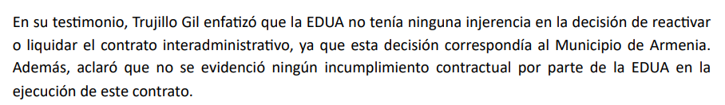

**Testimonio de Carmen Liliana Salazar:**

Así las cosas, quien tenía la facultad de liquidar los contratos era el Municipio de Armenia, por ello, la eventual responsabilidad fiscal únicamente debe ser atribuible a los funcionarios de la entidad estatal.

1. **TRATANDOSE DE UN PROCESO DE RESPONSABILIDAD FISCAL EL CONTRATO DE SEGURO QUE PRESTABA COBERTURA ERA LA PÓLIZA DE MANEJO SEGURO SECTOR OFICIAL No. 3000144 Y 3000236**

Es preciso indicar al Despacho que con ocasión a la práctica probatoria decretada en favor de esta compañía aseguradora, se logró demostrar para los hechos objeto de esta investigación y especialmente para las conductas y omisiones que se les atribuye a los señores Sebastián Congote Posada y Jackson Peláez Pérez, existen dos (2) Pólizas de Seguro que amparan la eventual responsabilidad fiscal en que puedan incurrir los mencionados investigados, se trata de las siguientes Pólizas expedidas por la Previsora Compañía de Seguros:

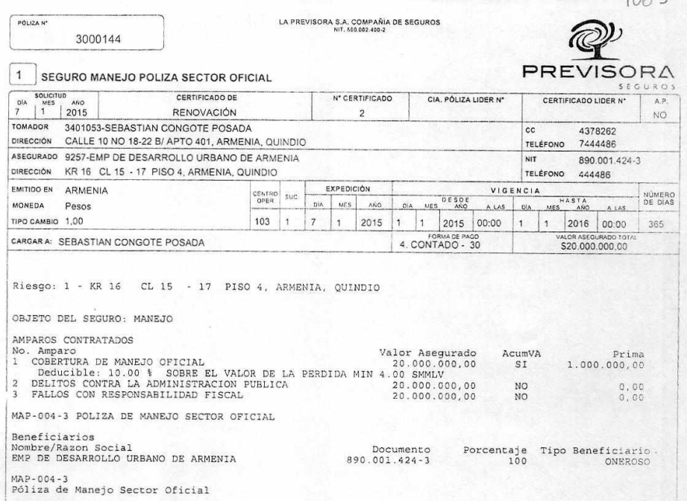

Por lo anterior, está claro que la responsabilidad aquí discutida fue objeto de aseguramiento con las mencionadas Pólizas, ello acredita aún más la falta de cobertura material de la Póliza de Garantía Única de Cumplimiento en Favor de Entidades Estatales No. 300-47-994000007584.

1. **SE DEMOSTRÓ QUE LOS PERJUICIOS DERIVADOS DEL PRESUNTO INCUMPLIMIENTO DEL CONTRATO DE SUMINISTRO ESTÁN AMPARADOS CON LA PÓLIZA No. 2517567 DE HDI SEGUROS COLOMBIA S.A. ANTES LIBERTY SEGUROS S.A.**

En la misma línea argumentativa, considerando que los hechos que suscitan este proceso fiscal se circunscriben a la ejecución, pago y liquidación del contrato de suministro, dichas discusiones se alejan completamente del objeto del contrato de seguro expedido por la Aseguradora Solidaria de Colombia, dado que el único riesgo que amparó fue lo relativo a la ejecución del contrato interadministrativo No. 008 de 2015. Lo anterior, se confirma con el hecho de que existe otra Póliza que ampara exclusivamente la ejecución y el cumplimiento del contrato de suministro No. 04 del 2015. Por ello, resulta totalmente improcedente que el despacho considere afectar la Póliza de Seguro expedida por mi procurada.

1. **SE DEMOSTRÓ EL LÍMITE DEL VALOR ASEGURADO EN LA PÓLIZA No. 300-47-994000007584.**

Sin que implique el reconocimiento de la responsabilidad, es necesario que el Despacho observe las condiciones particulares y generales de la Póliza de Seguro, dado que la eventual obligación de mi procurada se circunscribe en proporción al sublímite de la cobertura para los eventos asegurables y amparados por el contrato.

Lo anterior, de conformidad con el artículo 1079 del Código de Comercio, que establece que el asegurador estará obligado a responder únicamente hasta la concurrencia de la suma asegurada, sin excepción y sin perjuicio del carácter meramente indemnizatorio de esta clase de pólizas, consagrado en el artículo 1088 del mismo Código, que establece que los seguros de daños serán contratos de mera indemnización y jamás podrán constituirse en fuente de enriquecimiento.

Para el caso concreto, el valor asegurado para el amparo de incumplimientos tiene un límite de $499.988.053.

Dicho valor se encuentra sujetos a la disponibilidad de la suma asegurada, dado que la ocurrencia de varios siniestros durante la vigencia de la póliza va agotando la suma asegurada, por lo que, es indispensable que se tenga en cuenta la misma en el remoto evento de proferir un fallo condenatorio en contra de mi representada.

En todo caso, se reitera, que las obligaciones de la aseguradora están estrictamente sujetas a estas condiciones claramente definidas en la póliza, con sujeción a los límites asegurados y a la fehaciente demostración, por parte del asegurado en este caso, del real y efectivo acaecimiento del evento asegurado.

1. **INEXISTENCIA DE SOLIDARIDAD ENTRE LA ASEGURADORA Y LOS PRESUNTOS RESPONSABLES FISCALES**

Es necesario manifestar que la solidaridad surge exclusivamente cuando la ley o la convención la establecen, en el caso en concreto, la fuente de las obligaciones de mi representada está contenida en el contrato de seguro, y en este, no está convenida la solidaridad entre las partes del contrato.

Es importante insistir sobre el particular por cuanto la obligación de mí representada tiene su génesis en un contrato de seguro celebrado dentro de unos parámetros y límites propios de la autonomía de la voluntad privada y no de la existencia de la responsabilidad propia de la aseguradora, sino de la que se pudiere atribuir al asegurado conforme a lo establecido por el artículo 2341 del Código Civil, por tanto, nos encontramos frente a dos responsabilidades diferentes a saber:

1. La del asegurado por la responsabilidad que se le llegaré a atribuir, cuya fuente de obligación indemnizatoria emana de la ley o del contrato.
2. La de mi representada aseguradora cuyas obligaciones no emanan de la ley propiamente, sino de la existencia de un contrato de seguro celebrado dentro de los parámetros dados por los artículos 1036 del Código de Comercio y s.s., encontrándose las obligaciones de mí representada debidamente delimitadas por las condiciones pactadas en el contrato de seguro celebrado; constituyéndose entonces las obligaciones del asegurado y de la aseguradora en obligaciones independientes y que no son solidarias.

La Corte Suprema de Justicia en Sala de Casación Civil, mediante sentencia SC20950-2017[1] ha indicado que: *“la compañía aseguradora no está llamada a responder de forma solidaria por la condena impuesta, sino atendiendo que «el deber de indemnizar se deriva de una relación contractual, que favoreció la acción directa por parte del demandante en los términos del artículo 1134 del C. de Co.”*

Por lo anterior, es preciso indicar que la solidaridad de las obligaciones solo se origina por pacto expreso entre las partes del contrato, de conformidad con el artículo 1568 del Código Civil que establece:

***ARTICULO 1568. <DEFINICION DE OBLIGACIONES SOLIDARIAS>.*** *En general cuando se ha contraído por muchas personas o para con muchas la obligación de una cosa divisible, cada uno de los deudores, en el primer caso, es obligado solamente a su parte o cuota en la deuda, y cada uno de los acreedores, en el segundo, sólo tiene derecho para demandar su parte o cuota en el crédito.*

*Pero en virtud de la convención, del testamento o de la ley puede exigirse cada uno de los deudores o por cada uno de los acreedores el total de la deuda, y entonces la obligación es solidaria o in solidum.*

***La solidaridad debe ser expresamente declarada en todos los casos en que no la establece la ley.***

*(Negrilla y subrayado fuera del texto)*

En virtud de tal independencia de las obligaciones, es que se hace hincapié en esta formulación, por cuanto el artículo 1044 del Código de Comercio faculta a la aseguradora a proponer al tercero beneficiario las excepciones y exclusiones que pudiere interponerle al asegurado o tomador del contrato de seguro, motivo por el cual, puede alegar mi representada la ausencia de cobertura ante la falta de prueba de la ocurrencia, cuantía del siniestro, las exclusiones y demás condiciones que resultaren atribuibles al presente evento.

En consecuencia, debe aclararse que las obligaciones de la aseguradora que represento están determinadas por el límite y sublímite asegurado para cada amparo, por las condiciones del contrato de seguro y por la normatividad que lo rige. Por lo tanto, la obligación indemnizatoria que remotamente podría surgir a su cargo está estrictamente sujeta a las estipulaciones contractuales y al límite asegurado.

1. **DISPONIBILIDAD DEL VALOR ASEGURADO**

Sin que implique el reconocimiento de la responsabilidad, es pertinente manifestar al despacho que en el escenario de una eventual condena, de acuerdo con lo dispuesto en el artículo 1111 del Código de Comercio, el valor asegurado de una Póliza se reducirá conforme a los siniestros presentados y a los pagos realizados por la aseguradora, por tanto, a medida que se presenten más reclamaciones por personas con igual o mayor derecho y respecto a los mismos hechos, dicho valor se disminuirá en esos importes, siendo que, si para la fecha de la sentencia y ante una condena, se ha agotado totalmente el valor asegurado, no habrá lugar a la obligación indemnizatoria por parte de mi prohijada.

1. **REDUCCIÓN DE LA INDEMNIZACIÓN**

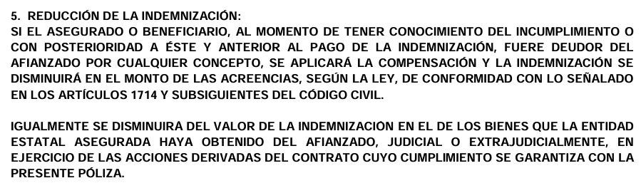

1. **SUBROGACIÓN**

Sin perjuicio de lo expuesto, debe tenerse en cuenta que en el evento en que la Aseguradora Solidaria Colombia E.C. realice algún pago en virtud de un amparo de la póliza con la cual fue vinculada a este proceso de responsabilidad fiscal, la compañía tiene derecho a subrogar hasta la concurrencia de la suma indemnizada, en todos los derechos y acciones del asegurado contra las personas que se hallen responsables del siniestro. Lo anterior, en virtud del mismo condicionado de la póliza y en concordancia con el artículo 1096 del Código de Comercio.

Sin más consideraciones elevo las siguientes:

**PETICIONES**

**PRIMERO.** Solicito al despacho proferir fallo sin responsabilidad por cuanto no se configuraron los elementos de la responsabilidad fiscal y además se configuró la caducidad de la acción fiscal.

**SEGUNDO.** En el remoto e improbable caso que el Despacho considere emitir un fallo con responsabilidad, solicito se absuelva de toda responsabilidad indemnizatoria a la compañía ASEGURADORA SOLIDARIA DE COLOMBIA E.C. en tanto la Póliza de Garantía Única de Cumplimiento en Favor de Entidades Estatales No. 300-47-994000007584 no presta cobertura material ni temporal.

En subsidio de lo anterior, solicito al despacho observar las condiciones particulares y generales de la Póliza de Seguro, en especial, lo relacionado al límite del valor asegurado, la disponibilidad del valor asegurado y la inexistencia de solidaridad.

1. Sentencia SC-20950-2017.Corte Suprema de Justicia, Sala de Casación Civil. M.P. Ariel Salazar Ramírez. Radicación No. 05001-31-03-005-2008- 00497-01.